**Правила дорожного движения для детей (ПДД детям)**

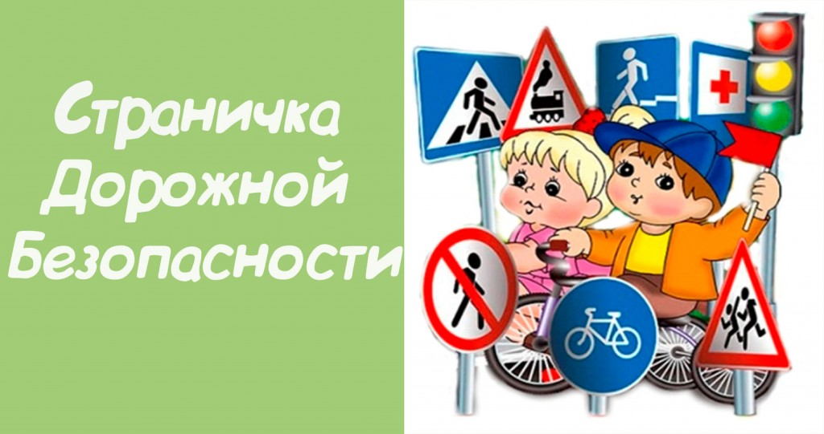

Цель:

Выработать у дошкольников устойчивого навыка безопасного поведения в условиях дорожно-транспортной среды и создание условий для формирования у родителей сознательного отношения к поведению детей на дороге, с учетом их психо-физиологических возможностей.

Задачи:

1. изучение воспитанниками основных понятий и элементарных знаний дорожного движения;

2. формирование умений и навыков ориентирования в дорожнотранспортной среде;

3. воспитание культуры безопасного поведения в общественном транспорте, на улицах города;

4. создание положительного эмоционального настроя;

5. привлечение взрослых к совместной деятельности с детьми;

6. закрепление полученных знаний;

7. упражнять детей в умении ориентироваться относительно элементов дороги и транспортных средств;

8. развивать внимание, память, наблюдательность и коммуникативные навыки.

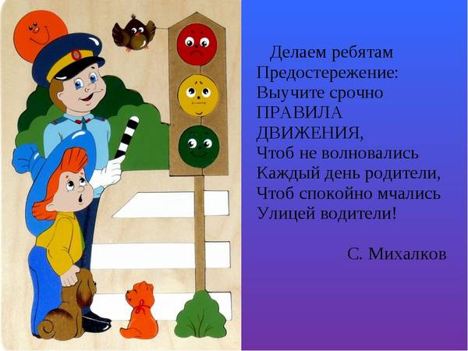

Процесс понимания и усвоения правил дорожного движения является очень сложным и долгим процессом, который должен состоять не только из объяснений мамы и папы «Как можно» и «Как нельзя». Правила дорожного движения для детей должны стать важным звеном воспитания в каждой семье.

## Когда и как начинать объяснять ПДД детям?

Обучать детей столь важным правилам можно и нужно уже с полутора лет. Обычно начинают уделять этому большое внимание, когда малыш может самостоятельно передвигаться. Конечно, в этом возрасте ребенок не сможет еще запомнить, куда нужно посмотреть, переходя улицу и на какой свет следует остановиться. Это не значит, что учить не надо.

#### Рассказывайте детям о правилах дорожного движения, опираясь на следующие рекомендации:

1. Вместе с детьми рассматривайте картинки с различными видами транспорта, учите называть их, показывать, узнавать на улице. Важно знать и различать звуки различных транспортных средств, уметь произносить их.
2. Хорошими помощниками в обучении станут книги с историями и рассказами о дороге, транспорте, а так же мультфильмы на эти темы
3. С детьми от 2-х лет уже можно поиграть в простые игры, моделирующие ситуации на дороге. Так, например, дети с удовольствием запомнят цвета светофора и как действовать, когда горит какой-нибудь свет. Для этого, взрослые могут показывать ребенку кружки красного, желтого или зеленого цветов и совмещать их с движениями (стоять не двигаясь, хлопать в ладоши или идти).
4. С ребенком от 3-х лет полезно будет рисовать, например, дорогу от дома до магазина или садика, читать и разучивать простенькие стишки о правилах дорожного движения для детей, разгадывать загадки, рассматривать дорожные знаки на улице и специальные игрушечные дорожные знаки для детей дома.
5. Необходимо развивать у детей представления о пространстве и скорости движения. В этом помогут упражнения на определение удаленности объекта. Выберите для ребенка любой предмет или объект в поле видимости и попросите его описать словами далеко или близко, спереди или сзади, справа или слева. Учите ребенка определять, быстро или медленно он идет (едет машина).

## Что должны содержать ПДД для детей?

#### Уже к трем-четырем годам ребенок должен знать и понимать следующие понятия:

* Дорога, проезжая часть
* Тротуар, обочина
* Перекресток
* Переход (пешеходный, подземный, наземный)
* Пешеход
* Водитель
* Транспортное средство (автомобиль, велосипед, автобус, трамвай, троллейбус, мотоцикл, мопед и др.)
* Светофор
* Дорожный знак
* Остановка

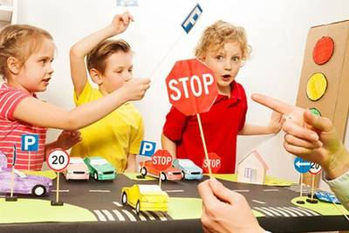

В дошкольном и младшем школьном возрасте необходимо формировать у детей знания об основных правилах дорожного движения. Эти знания условно можно разделить на четыре группы.

### 1.Правила перехода через проезжую часть

* Переходи улицу по переходу (пешеходному, подземному, надземному).
* Если на пешеходном переходе есть светофор для пешеходов, переходи, когда на нем загорится зеленый свет.
* Если светофора для пешеходов нет, переходи, когда все машины остановятся (для них на светофоре загорится красный свет).
* Если специального перехода нет, посмотри сначала направо, затем налево и если нет машин – переходи.
* Никогда не перебегай дорогу. Иди быстро и спокойно.
* Не разговаривай во время перехода через дорогу, будь внимателен.

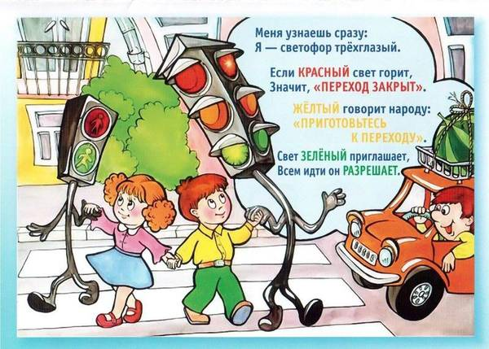

### 2.Правила движения по тротуару или обочине

* Двигаясь по тротуару или обочине, иди навстречу машинам, т.е. по правой стороне.
* Не ходи по самому краю тротуара и обочины, а тем более по бордюру.
* Иди со взрослым рядом, держа его за руку. Не убегай от старших.
* Со стороны проезжей части должен идти взрослый (а не ребенок).

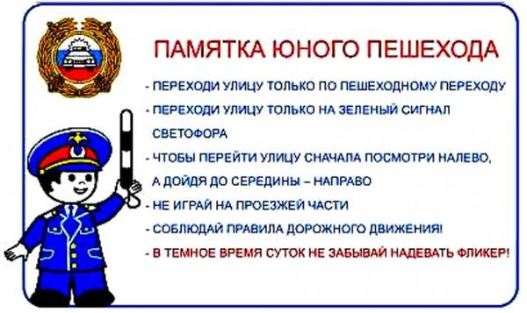

### 3.Правила поведения в общественном транспорте и на остановках

* Не выходи на дорогу, чтобы посмотреть, не едет ли троллейбус, например.
* Не подбегай к подъезжающему транспорту.
* Не толкай других пассажиров.
* В общественном транспорте веди себя тихо, спокойно.
* Не ходи по транспорту во время его движения.
* Заходи и выходи из транспорта только после полной его остановки.
* Заходи в транспорт первым перед взрослым, а выходи после него.

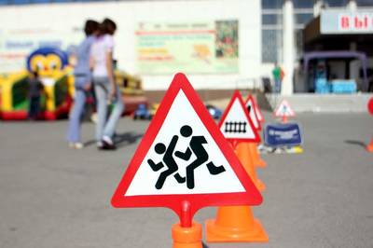

### 4.Правила поведения вблизи дороги

* Не играй мячом возле дороги.
* Не катайся на велосипеде, самокате, роликах и т.п. по проезжей части.
* Не выбегай на проезжую часть и не играй на дороге.

Взрослым необходимо запомнить самое главное правило. Ни одно правило дорожного движения для детей не будет иметь никакого смысла, если вы сами не будете их придерживаться или начнете нарушать. Лишь показывая правильный пример, вы сможете обеспечить безопасность дорожного движения для детей.

### Мультфильмы

<https://youtu.be/UPsOGvQ-0V8>

<https://youtu.be/JYMKEI8aYQ0>

<https://youtu.be/Ovhc4FU_7sE>

<https://vk.com/away.php?to=https%3A%2F%2Fyoutu.be%2Fv-rTe0Gl8vU&cc_key=>

<https://vk.com/away.php?to=https%3A%2F%2Fyoutu.be%2FHX6-MN44Lkk&cc_key=>



Сказки

**Кто важнее всех на улице**

Маша крепко спала. И снился ей сон. Будто идёт она по улице, а рядом машины проносятся – легковые, грузовые, автобусы, мотоциклы, мотороллеры. Даже велосипед один проехал, и все без водителей. Ну прямо как в сказке! И вдруг Маша услыхала, что машины разговаривают между собой. Да ещё самым настоящим человеческим голосом.

«Разойдитесь! Пропустите!» - кричала спешившая куда-то машина с шашечками – такси.

«Вот ещё! Мне тоже некогда», - пробурчал грузовик, нагруженный кирпичом.

«Кому торопиться, так это мне, - заявил остановившийся на остановке автобус. – Я важнее всех. Людей вожу с работы и на работу».

«А я письма и телеграммы развожу, - пропищал проезжавший мотоцикл. – Разве это не важно?»

«Важно, важно, но пропустите меня, - заявил мотороллер с кабиной, на которой было написано «Сосиски». Мне в школу. Дети там ждут завтрака».

«Все важны, все важны! – вдруг щелкнул на перекрёстке светофор. – Но давайте ехать по порядку, по правилам».

И он посмотрел на них сердито красным глазом.

Все машины разом остановились у светофора и притихли. А светофор мигнул жёлтым глазом, а затем сказал: «Пожалуйста, езжайте!» - и зажег зелёный глаз. Машины поехали.

«Вот оно как. Все важны, а подчиняются светофору. Выходит, - подумала Маша, - как сказал светофор, важнее всего порядок на улице».

А вы как думаете, ребята?

**Сказка про город дорожных знаков**

В одном славном сибирском городе жил-был мальчик Ванечка Иванов. Мальчик, как мальчик, ни чем от других мальчиков сильно не отличался. Но была у него одна нехорошая привычка: любил Ванечка играть на проезжей части дороги, где туда сюда мчатся машины.

Однажды с Ванечкой произошла очень необычная история. Возвращался он после прогулки домой и вдруг увидел на асфальте интересный камушек. Камушек светился необыкновенным светом, то него шло тепло. Положил Ванечка камушек в карман своей курточки и заторопился домой. Когда Ванечка сделал все уроки, то решил поиграть с игрушками. Достал он машины, построил из кубиков дома и стал придумывать, как он завтра будет играть на улице. Вдруг мальчик услышал музыку, которая походила на звон маленького колокольчика: динь, динь, динь. Оглянулся Ванечка вокруг. Нет, в комнате никого нет. Догадался Ванечка, что музыка идет от чудесного камушка. Вытащил мальчик камушек из кармана, положил на стол и стал на него смотреть. Яркий, с оттенками всех цветов радуги свет камушка слепил глаза. Ванечка зажмурился и тут же увидел перед собой город. Город был совсем маленький и весь разноцветный. Дома здесь были построены из кубиков. Машины, похожие на игрушечные ездили по разноцветной дороге. Одна полоса дороги была фиолетовая, другая - оранжевая. Посередине дороги была нарисована узенькая белая полоска. А пешеходный переход очень напоминал настоящую зебру. Жили в этом городе зайчики, куклы, мишки и много, много других игрушек.

-Здравствуй Ванечка,- сказали игрушки. Добро пожаловать в наш город Дорожных знаков.

-Что это за город такой?- удивился Ванечка.

И игрушки стали наперебой рассказывать про свой город, и какие здесь правила.

-Никогда нельзя переходить улицу на красный свет, - сказал зайка.

-Нельзя бегать и прыгать на проезжей части, ты будешь мешать движению,- строго сказала кукла Таня.

-Посмотрите, посмотрите! Машины уступают место пешеходам потому, что горит красный сигнал светофора! Пойдемте, зебра приглашает нас перейти дорогу!- закричала лисичка и замахала своим пушистым хвостом.

Ванечка увидел, как зебра приветливо кивала головой. Он взял зверушек за лапки и стал переходить с ними дорогу. На другой стороне мальчик познакомился с настоящим волшебником по фамилии Светофоркин. Волшебник управлял всем движением в городе. В этом ему помогала волшебная палочка. Она светилась на конце красным светом. Водители и пешеходы подчинялись ее волшебной силе. Ванечка с удовольствием слушал рассказы игрушек и волшебника Светофоркина о правилах дорожного движения. Ему рассказали, что знаки бывают разной геометрической формы и разный цвет. Есть знаки запрещающие, а есть разрешающие. Пешеходы и водители должны дружить, не нарушая эти правила. И еще много, много интересного и нового узнал Ванечка в городе Дорожных знаков. Совсем не хотелось ему расставаться с добрым волшебником Светофоркиным. Но тут снова послышалась музыка: динь, динь, динь. Ванечка открыл глаза и увидел перед собой камушек. Взял мальчик камушек и побежал на улицу, к своему другу Пете Петрову. Пусть и Петя побывает в этом интересном городе.

# Стихи для детей про ПДД

<http://www.olesya-emelyanova.ru/index-stihi-dorozhnye_znaki.html>

<https://www.olesya-emelyanova.ru/index-stihi-pdd_pravila_dorozhnogo_dvizheniya.html>

<https://www.olesya-emelyanova.ru/index-stihi-pdd_dlya_peshehodov_velosipedistov_i_passazhirov.html>

**Добрые советы любящим родителям**

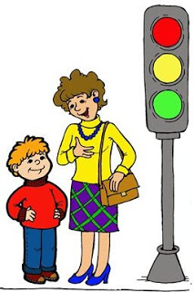

Воспитывайте у ребенка привычку быть внимательным на улице, осторожным и осмотрительным.

Наблюдайте за ситуациями на улице, дороге, за пешеходами и транспортом, светофором и обязательно обсуждайте с ребенком увиденное.

Почитайте ребенку стихотворение по теме и обязательно побеседуйте с ним о прочитанном.

На прогулке, по дороге в детский сад и домой закрепляйте знания, полученные ранее.

Чаще задавайте ребенку проблемные вопросы, беседуйте с ним, обращайте внимание на свои действия (почему вы остановились перед переходом, почему именно в этом месте и т. д.).

Ваш ребенок должен знать и строго выполнять определенные правила

Ходить по тротуару следует с правой стороны.

Переходить проезжую часть можно только на пешеходных переходах.

Необходимо подчиняться сигналу светофора.

Не ускоряйте шаг и не бегите на остановку, лучше подождать следующий автобус.

На остановках держите ребёнка крепко за руку.

В транспорте нужно вести себя спокойно, разговаривать тихо, держаться за руку взрослого (и поручни), чтобы не упасть.

Нельзя высовываться из окна автобуса, троллейбуса, высовывать в окно руки.

Входить в транспорт и выходить из него можно, только когда он стоит.

***Приучайте детей с раннего возраста соблюдать правила дорожного движения.***

***И не забывайте, что личный пример - самая доходчивая форма обучения!***

ДЛЯ ЗАКРЕПЛЕНИЯ ЗНАНИЙ У ДЕТЕЙ О ПРАВИЛАХ ДОРОЖНОГО ДВИЖЕНИЯ ПРЕДЛАГАЕМ ВАМ МЕТОДИЧЕСКУЮ РАЗРАБОТКУ

«Запоминаем стихи о Правилах дорожного движения с помощью мнемотаблиц»

<https://vk.com/doc181972857_533172935?hash=63bc5038a58393f7a6&dl=9b1d7b3e008e8acec1>